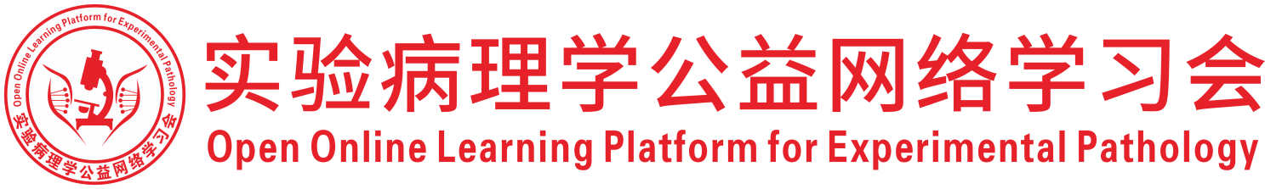
关于举办2026年度（第14次）实验病理学公益网络学习会的通知
为促进实验病理学从业人员的学术交流，开展实验病理学公益网络学习会，自2019年起，已进入第8个年头，本次学习会是第308次学习会。
一、组织机构
主办：中国毒理学会毒性病理学专委会，中国医学装备协会病理装备分会，中国实验动物学会实验病理学专委会，广东省实验动物学会，深圳市专家人才联合会，深圳市宏略创新管理研究院，深圳市分析测试协会，广东省药品监督管理局实验病理学重点实验室
承办：深圳市药品检验研究院（深圳市医疗器械检测中心）
二、时间及地点
腾讯会议：625-2439-2306（免费参会）
- 培训时间：2026年3月22日（周日） 14:00-18:00
毒性病理学专场
主持嘉宾：胡建廷，英永，山东药学科学院药物安评中心
演讲内容：
1.金黄地鼠口腔黏膜刺激性试验注意事项及病理诊断标准探讨——廖文平，云南省药物研究所安评中心
2.实验病理中常用炎症标志物的应用探讨——王宇，上海市药品检验研究院
3.文献分享 《犬背景性病变》——武文仪，中科中山药物创新研究院安评中心
4.放射性药物对SD大鼠造血免疫器官的影响——魏锦萍，中国辐射防护研究院药物安全性评价中心
- 会务负责
南京烁朴生物科技有限公司
深圳市专家人才联合会
2026年2月28日

